**第3章 刚体的定轴转动**

**习题解答**

**3.6、练习题**

**一、选择题**

1. 关于刚体对轴的转动惯量，下列说法中正确的是

（A）只取决于刚体的质量,与质量的空间分布和轴的位置无关．

（B）取决于刚体的质量和质量的空间分布，与轴的位置无关．

（C）取决于刚体的质量、质量的空间分布和轴的位置．

（D）只取决于转轴的位置，与刚体的质量和质量的空间分布无关．

[ ]

答案:C

2.关于力矩有以下几种说法：

(1) 对某个定轴而言，内力矩不会改变刚体的角动量．

(2) 作用力和反作用力对同一轴的力矩之和必为零．

(3) 质量相等，形状和大小不同的两个刚体，在相同力矩的作用下，它们的角加速度一定相等．

在上述说法中，

(A) 只有(2) 是正确的．

(B) (1)、(2) 是正确的．

(C) (2)、(3) 是正确的．

(D) (1)、(2)、(3)都是正确的．

[ ]

答案:B

3. 几个力同时作用在一个具有光滑固定转轴的刚体上，如果这几个力的矢量和为零，则此刚体

(A) 必然不会转动． (B) 转速必然不变．

(C) 转速必然改变． (D) 转速可能不变，也可能改变．

[ ]

答案:D

4. 将细绳绕在一个具有水平光滑轴的飞轮边缘上，现在在绳端挂一质量为*m*的重物，飞轮的角加速度为．如果以拉力2*mg*代替重物拉绳时，飞轮的角加速度将

(A) 小于． (B) 大于，小于．

(C) 大于． (D) 等于．

[ ]

答案:C

5.均匀细棒*OA*可绕通过其一端*O*而与棒垂直的水平固定光滑轴转动，如图所示．今使棒从水平位置由静止开始自由下落，在棒摆动到竖直位置的过程中，下述说法哪一种是正确的？

(A) 角速度从小到大，角加速度从大到小．

选择题第5题图

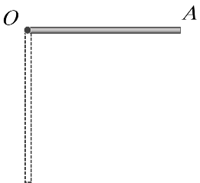

(B) 角速度从小到大，角加速度从小到大．

(C) 角速度从大到小，角加速度从大到小．

(D) 角速度从大到小，角加速度从小到大． ［ ］

答案:A

6. 花样滑冰运动员绕通过自身的竖直轴转动，开始时两臂伸开，转动惯量为，角速度为．然后她将两臂收回，使转动惯量减少为．这时她转动的角速度变为

(A) ． (B) ． (C) ． (D) ．

[ ]

答案: D

7. 如图所示，一匀质细杆可绕通过上端与杆垂直的水平光滑固定轴*O*旋转，初始状态为静止悬挂．现有一个小球自左方水平打击细杆．设小球与细杆之间为非弹性碰撞，则在碰撞过程中对细杆与小球这一系统

选择题第7题图

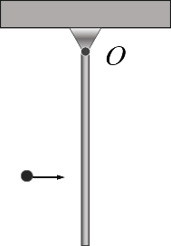

(A) 只有机械能守恒．

(B) 只有动量守恒．

(C) 只有对转轴*O*的角动量守恒．

(D) 机械能、动量和角动量均守恒． [ ]

答案:C

8. 一刚体由匀质圆盘和匀质细杆组成，杆在圆盘直径的沿长线上，如图所示。杆和圆盘的质量都为*m*，杆长*l*，圆盘半径为*R*，则整个刚体对通过杆与圆盘的固结点，且垂直圆盘面的轴的转动惯量是

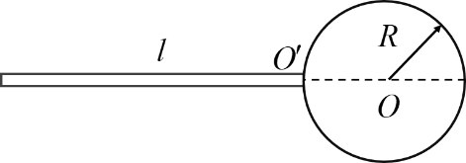

选择题第8题图

(A) ． (B) ．

(C) ． (D) ．

[ ]

答案:B

9. 光滑的水平桌面上，有一长为2*L*、质量为*m*的匀质细杆，可绕过其中点且垂直于杆的竖直光滑固定轴*O*自由转动，其转动惯量为*mL*2，起初杆静止．桌面上有两个质量均为*m*的小球，各自在垂直于杆的方向上，正对着杆的一端，以相同速率相向运动，如图所示．当两小球同时与杆的两个端点发生完全非弹性碰撞后，就与杆粘在一起转动，则这一系统碰撞后的转动角速度应为

(A) ． (B) ．

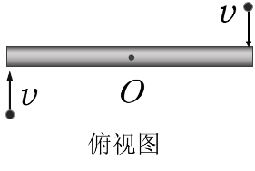

选择题第9题图

(C) ． (D) ．

[ ]

答案:C

10. 一人站在旋转平台的中央，两臂同时平举，整个系统以的角速度旋转，转动惯量为。左路将双臂收回，则系统的转动惯量变为，此时系统的转动动能与原来的转动动能之比为

(A) 2.5 . (B) 1.25 .

(C) 1 . (D) 4 .

[ ]

答案:B

**二、填空题**

1. 一飞轮作匀减速转动，在5 s内角速度由减到，则飞轮在这5 s内总共转过了________________圈，飞轮再经______________的时间才能停止转动．

答案: ; 

2. 一作定轴转动的物体，对转轴的转动惯量，角速度．现对物体加一恒定的制动力矩，当物体的角速度减慢到时，物体已转过了角度＝_________________．

答案: 

3. 如图所示，*A*、*B*两飞轮的轴杆在一条直线上，并可用摩擦啮合器*C*使它们连结．开始时*B*轮静止，*A*轮以角速度转动，设在啮合过程中两飞轮不受其它力矩的作用．当两轮连结在一起后，共同的角速度为．若*A*轮的转动惯量为，则*B*轮的转动惯量＝________．

填空题第3题图

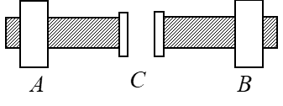

答案: 

4.一均匀细直棒，可绕通过其一端的光滑固定轴在竖直平面内转动．使棒从水平位置自由下摆，棒是否作匀角加速转动？________________．理由是_______ ________________________________________________________________________.

答案:否; 在棒的自由下摆过程中，转动惯量不变，但使棒下摆的力矩随摆的下摆而减小．由转动定理知棒摆动的角加速度也要随之变小.

5.力矩的定义式为____________________________．在力矩作用下，一个绕轴转动的物体作__________________________运动．若系统所受的合外力矩为零，则系统的___________________守恒．

答案:;变角速;角动量

6. 一根质量为*m*、长为*l*的均匀细杆，可在水平桌面上绕通过其一端的竖直固定轴转动．已知细杆与桌面的滑动摩擦系数为，则杆转动时受的摩擦力矩的大小为________．

答案: 

7. 一飞轮以角速度绕光滑固定轴旋转，飞轮对轴的转动惯量为；另一静止飞轮突然和上述转动的飞轮啮合，绕同一转轴转动，该飞轮对轴的转动惯量为前者的二倍．啮合后整个系统的角速度＝__________________．

答案: 

8. 一滑冰者开始张开手臂绕自身竖直轴旋转，其动能为，转动惯量为，若他将手臂收拢，其转动惯量变为，则其动能将变为__________________．(摩擦不计)

答案: 

**三、计算题**

1. 如图所示，有一质量密度为的均匀矩形板,试证通过与面板垂直的几何中心轴线的转动惯量为,其中为矩形板的长, 为它的宽.

计算题第1题图

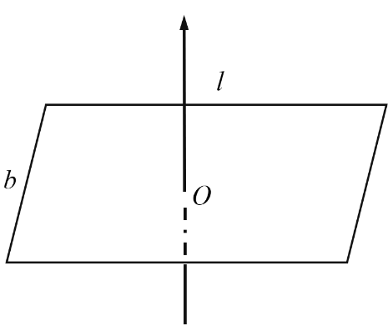

解:如计算题第一题解图所示，将矩形板分割为一系列宽为的小矩形条,在距与板面垂直的几何中心轴*O*为*x*处任取一小矩形，它的质量可表示为，它对通过其质心轴的转动惯量为：



由平行轴定理，小矩形对几何中心*O*轴的转动惯量为：



计算题第1题解图

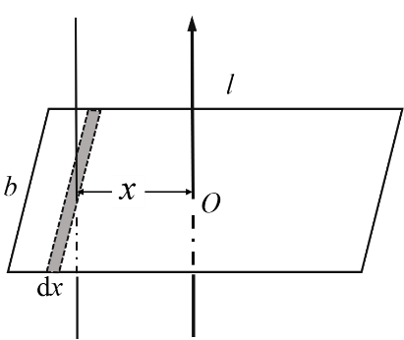

均质矩形板对几何中心*O*轴的转动惯量为：





2.均质圆轮*A*的质量为*M*1，半径为*R*1，以角速度*ω*绕*OA*杆的*A*端转动，此时，将其放置在另一质量为*M*2的均质圆轮*B*上，*B*轮的半径为*R*2．*B*轮原来静止，但可绕其几何中心轴自由转动．放置后，*A*轮的重量由*B*轮支持．略去轴承的摩擦与杆*OA*的重量，并设两轮间的摩擦因素为*μ*，问自*A*轮放在*B*轮上到两轮间没有相对滑动为止，需要经过多长时间？

解：圆轮*A*对*B*的压力为，

两轮之间的摩擦力大小为，

对*A*的力矩大小为，

对*B*的力矩大小为，

设*A*和*B*的角加速度分别为和，转动惯量分别为和，根据转动定理得方程

**，**．

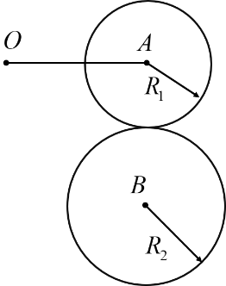

计算题第2题图

当两轮没有相对滑动时，具有相同的线速度*v*，

*A*的角速度为，*B*的角速度为．

得，，

即 ，，

化简可得 ，，

将后式减前式得， 解得





经过的时间为 ．

3. 一转动惯量为的圆盘绕一固定轴转动，起初角速度为．设它所受阻力矩与转动角速度成正比，即 (*k*为正的常数)，求圆盘的角速度从变为时所需的时间．

解：根据转动定理： *      **      *

可得 

两边积分： 

得： 

即： 

4.如图所示，设两重物的质量分别为*m*1和*m*2，且，定滑轮的半径为*r*，对转轴的转动惯量为*I*，轻绳与滑轮间无滑动，滑轮轴上摩擦不计．设开始时系统静止，试求*t*时刻滑轮的角速度．

计算题第4题图

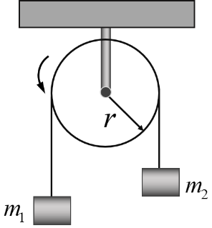

解：作示力图．两重物加速度大小*a*相同，方向如计算题第4题解图所示。





设滑轮的角加速度为**，则

且有  **

由以上四式消去*T*1，*T*2得：

计算题第4题解图

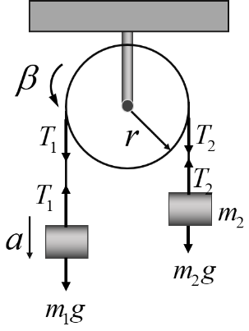



开始时系统静止，故*t*时刻滑轮的角速度．



5.一匀质细棒长为2*L*，质量为*m*，以与棒长方向相垂直的速度在光滑水平面内平动时，与前方一固定的光滑支点*O*发生完全非弹性碰撞．碰撞点位于棒中心的一侧处，如图所示．求棒在碰撞后的瞬时绕*O*点转动的角速度**．(细棒绕通过其端点且与其垂直的轴转动时的转动惯量为，式中的*m*和*l*分别为棒的质量和长度．)

解：碰撞前瞬时，杆对*O*点的角动量为

计算题第5题图

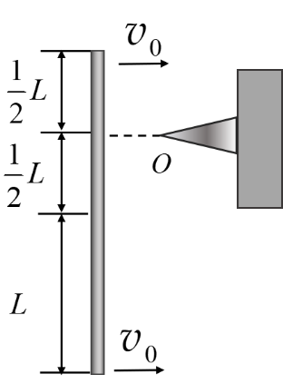



式中为杆的线密度．碰撞后瞬时，杆对*O*点的角动量为



因碰撞前后角动量守恒，所以



解得 ** 

6. 一质量均匀分布的圆盘，质量为*M*，半径为*R*，放在一粗糙水平面上(圆盘与水平面之间的摩擦系数为*μ*)，圆盘可绕通过其中心*O*的竖直固定光滑轴转动．开始时，圆盘静止，一质量为*m*的子弹以水平速度直于圆盘半径打入圆盘边缘并嵌在盘边上，求

(1) 子弹击中圆盘后，盘所获得的角速度．

(2) 经过多少时间后，圆盘停止转动．

(圆盘绕通过*O*的竖直轴的转动惯量为，忽略子弹重力造成的摩擦阻力矩)

解：(1) 以子弹和圆盘为系统，在子弹击中圆盘过程中，对轴*O*的角动量守恒．

 **

计算题第6题图

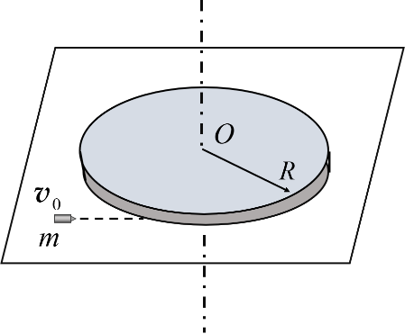



(2) 设表示圆盘单位面积的质量，可求出圆盘所受水平面的摩擦力矩的大小为



设经过*t*时间圆盘停止转动，则按角动量定理有



解得  

**四、研讨题**

1. 为什么在计算一个刚体对某转轴的转动惯量时，一般不能认为它的质量集中于其质心，当作一个质点，然后再计算这个质点对该轴的转动惯量？举例说明你的结论。

答：不能．因为刚体的转动惯量与各质量元和它们对转轴的距离有关．如一匀质圆盘对过其中心且垂直盘面轴的转动惯量为，若按质量全部集中于质心计算，则对同一轴的转动惯量为零．

2. 刚体定轴转动时，它的动能的增量只决定于外力对它做的功而与内力的作用无关。对于非刚体也是这样吗？为什么？

答：根据动能定理可知，质点系的动能增量不仅决定于外力做的功，还决定于内力做的功。

由于刚体内任意两质元间的距离固定，或说在运动过程中两质元的相对位移为零，所以每一对内力做功之和都为零。故刚体定轴转动时，动能的增量就只决定于外力的功而与内力的作用无关。

非刚体的各质元间一般都会有相对位移，所以不能保证每一对内力做功之和都为零，故动能的增量不仅决定于外力做的功，还决定于内力做的功。

3. 绕固定轴作匀变速转动的刚体，其上各点都绕转轴作圆周运动．试问刚体上任意一点是否有切向加速度？是否有法向加速度？切向加速度和法向加速度的大小是否有变化？为什么？

答: 设刚体上任一点到转轴的距离为，刚体转动的角速度为，角加速度为，则由运动学关系有：

切向加速度

法向加速度

对匀变速转动的刚体来说，因此，随时间变化，

即

．

所以，刚体上的任意一点，只要它不在转轴上（），就一定具有切向加速度和法向加速度．前者大小不变，后者大小随时间改变．

4. 乒乓球运动员在台面上搓动乒乓球，为什么乒乓球能自动返回？

答：乒乓球（设乒乓球为均质球壳）的运动可分解为球随质心的平动和绕通过质心的轴的转动．乒乓球在台面上滚动时，受到的水平方向的力只有摩擦力．若乒乓球平动的初始速度的方向如研讨题第4题解图所示，则摩擦力 *Fr*的 方向一定向后．摩擦力的作用有二，对质心的运动来说，它使质心平动的速度逐渐减小；对绕质心的转动来说，它将使转动的角速度逐渐变小．

当质心平动的速度而角速度时，乒乓球将返回．因此，要使乒乓球能自动返回，初始速度和初始角速度的大小应满足一定的关系：

由质心运动定理:

研讨题第4题解图

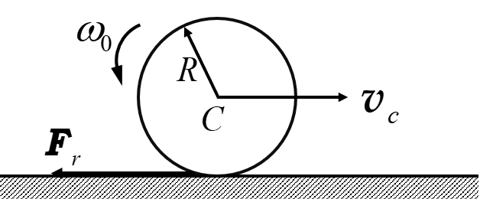

因, 得 (1)

由对通过质心的轴（垂直于平面）的转动定理

, 得  (2)

由(1),(2)两式可得 , 令 

可得 

这说明当和的大小满足此关系时，乒乓球可自动返回．